De acordo com o modelo de Bohr, as energias possíveis dos estados que o elétron pode ocupar no átomo de hidrogênio são, aproximadamente, dadas por , em que E0 = 13,6eV e *n* =*1,2,3,4,.......*. O elétron faz uma transição do estado excitado *n* = *2* para o estado fundamental *n* =*1*. Admitindo que a massa do átomo de hidrogênio é igual à massa do próton *mp = 1,6×10–27*, faça o que se pede nos itens seguintes.

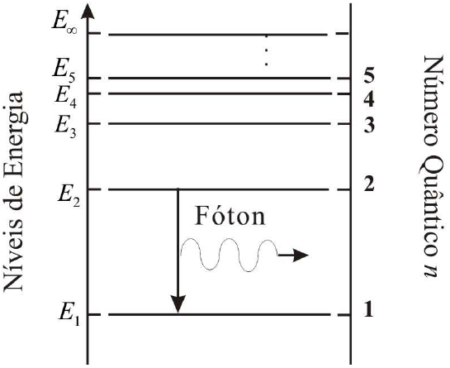

a)Calcule a energia *E* , em elétron – volts, do fóton emitido.

b)Sabendo que a quantidade de movimento (momento linear) do fóton emitido é dada por Q = E/cconsiderando que a quantidade de movimento do sistema se conserva, qual é a velocidade *v* de recuo doátomo?